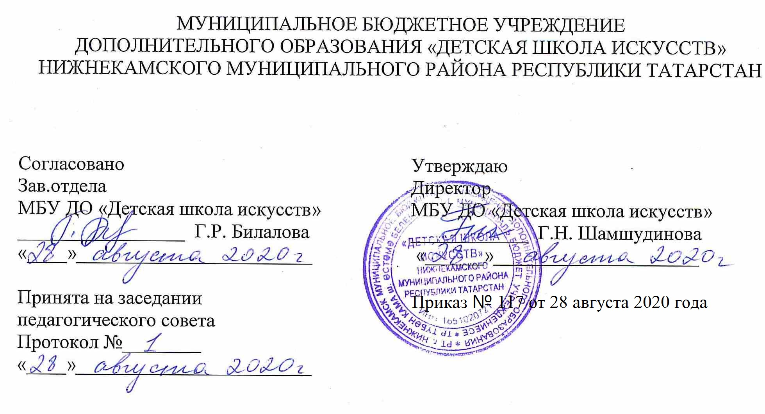
ДОПОЛНИТЕЛЬНАЯ ОБЩЕОБРАЗОВАТЕЛЬНАЯ ОБЩЕРАЗВИВАЮЩАЯ РАБОЧАЯ ПРОГРАММА
«Сольфеджио»
3 класс (7- летний срок обучения)

Направленность: художественная
Возраст учащихся: 7-9 лет
Срок реализации: 1 год (52,5 часов)

Составитель:
Фасхутдинова Альбина Саматовна,
преподаватель музыкально-теоретических дисциплин,
высшей квалификационной категории

г. Нижнекамск
2020 год
1. Планируемые результаты

Личностные результаты освоения дополнительной общеобразовательной общеразвивающей рабочей программы «Сольфеджио»:
1. Знание культуры своего народа, своего края, основ культурного наследия народов России и человечества (идентичность человека с российской многонациональной культурой Осознанное, уважительное и доброжелательное отношение к истории, культуре, традициям, ценностям народов России и народов мира.
2. Готовность и способность обучающихся к саморазвитию и самообразованию на основе мотивации к обучению и познанию; готовность и способность осознанному выбору и построению дальнейшей индивидуальной траектории образования на базе ориентировки в мире профессий и профессиональных предпочтений, с учетом устойчивых познавательных интересов.
3. Сформированность ответственного отношения к учению; уважительного отношения к труду.
4. Сформированность целостного мировоззрения, соответствующего современному уровню развития науки и общественной практики, учитывающего, культурное, духовное многообразие современного мира.
5. Осознанное, уважительное и доброжелательное отношение к другому человеку, его мнению, мировоззрению, культуре, языку, вере. Готовность и способность вести диалог с другими людьми и достигать в нем взаимопонимания 6. Освоенность социальных норм, правил поведения, ролей и форм социальной жизни в группах и сообществах.
6. Развитость эстетического сознания через освоение художественного наследия народов России и мира, творческой деятельности эстетического характера (способность понимать художественные произведения, отражающие разные этнокультурные традиции; сформированность основ художественной культуры обучающихся как части их общей духовной культуры, как особого способа познания жизни и средства организации общения; эстетическое, эмоционально-ценностное видение окружающего мира; способность к эмоционально-ценностному освоению мира, самовыражению и ориентации в художественном и нравственном пространстве культуры; уважение к истории культуры своего Отечества, выраженной в том числе в понимании красоты человека; потребность в общении с художественными произведениями, сформированность активного отношения к традициям художественной культуры как смысловой, эстетической и личностно-значимой ценности).

Метапредметные результаты
Регулятивные УУД
1. Умение самостоятельно определять цели обучения, ставить и формулировать новые задачи в учебе и познавательной деятельности, развивать мотивы и интересы своей познавательной деятельности.
2. Умение самостоятельно планировать пути достижения целей, в том числе альтернативные, осознанно выбирать наиболее эффективные способы решения учебных и познавательных задач.
3. Умение соотносить свои действия с планируемыми результатами, осуществлять контроль своей деятельности в процессе достижения результата, определять способы действий в рамках предложенных условий и требований, корректировать свои действия в соответствии с изменяющейся ситуацией.
4. Умение оценивать правильность выполнения учебной задачи, собственные возможности ее решения.
5. Владение основами самоконтроля, самооценки, принятия решений и осуществления осознанного выбора в учебной и познавательной.
Познавательные УУД
6. Умение определять понятия, создавать обобщения, устанавливать аналогии, классифицировать, самостоятельно выбирать основания и критерии для классификации, устанавливать причинно-следственные связи, строить логическое рассуждение, умозаключение (индуктивное, дедуктивное, по аналогии) и делать выводы.
7. Умение создавать, применять и преобразовывать знаки и символы, модели и схемы для решения учебных и познавательных задач.
8. Смысловое чтение.
9. Формирование и развитие экологического мышления, умение применять его в познавательной, коммуникативной, социальной практике и профессиональной ориентации.
10. Развитие мотивации к овладению культурой активного использования словарей и других поисковых систем.
Коммуникативные УУД
11. Умение организовывать учебное сотрудничество и совместную деятельность с учителем и сверстниками; работать индивидуально и в группе: находить общее решение и разрешать конфликты на основе согласования позиций и учета интересов; формулировать, аргументировать и отстаивать свое мнение.
12. Умение осознанно использовать речевые средства в соответствии с задачей коммуникации для выражения своих чувств, мыслей и потребностей для планирования и регуляции своей деятельности; владение устной и письменной речью, монологической контекстной речью.
13. Формирование и развитие компетентности в области использования информационно-коммуникационных технологий (далее – ИКТ).
Предметные результаты дополнительной общеобразовательной общеразвивающей рабочей программы «Слушание музыки и музыкальная грамота»:
- умение правильно брать дыхание, петь распевно, добиваться чистой интонации и четкой артикуляции;
- исполнение ритмических упражнений с использованием пройденных длительностей, дирижирование в простых размерах, ритмический диктант.
- определение на слух и осознание: характера музыкального произведения, лада, формы количества фраз, размера, темпа, динамических оттенков, ритмических особенностей;

2. Учебно-тематический план
№ | Название раздела, темы | Количество часов |  |  |  |  | Формы организации занятий |  | Формы аттестации (контроля)
№ | Название раздела, темы | Всего |  | Теория | Практика
1 четверть
1 | Повторение основного материала, изученного  во 2 классе | 1,5 |  | 1 | 0,5 |  | Уроки изучения и первичного закрепления новых знаний  Уроки закрепления знаний, урок обобщения,  уроки проверки оценки знаний |  | Беглый и текущий опрос; тестирование на закрепление теоретических знаний; творческий зачет;  угадай-ка.  Устная проверка знаний.  Нотные диктанты,  Простейшие ритмические диктанты, опрос домашнего задания
2 | Тональности Соль мажор и ми минор | 1,5 |  | 1 | 0,5
3 | Ладовое разрешение интервалов | 1,5 |  | 1 | 0,5
4 | Обращение интервалов | 1.5 |  | 1 | 0,5
5 | Тональности фа мажор и ре минор | 1,5 |  | 1 | 0,5
6 | Размер 4/4, дирижерский жест. | 1,5 |  | 0,5 | 1
7 | Ритмический ансамбль | 1,5 |  | 0,5 | 1
8 | Двухголосное пение | 1,5 |  | 0,5 | 1
9 | Контрольный урок | 1,5 |  | 0,5 | 1
2 четверть
1 | Тональности ре мажор и си минор | 1,5 |  | 1 | 0,5
2 | 3-х частная репризная форма | 1,5 |  | 1 | 0,5
3 | Обращение трезвучия | 1,5 |  | 1 | 0,5
4 | Работа над слухом | 1,5 |  | 1 | 0,5
5 | Ритмический канон | 3 |  | 1 | 2
6 | Контрольный урок | 1,5 |  | 0,5 | 1
3 четверть
1 | Ритмический рисунок две шестнадцатых и восьмая |  | 1,5 | 1 | 0,5
2 | Работа над ритмом |  | 1,5 | 1 | 0,5
3 | Тональность Ля мажор |  | 1,5 | 1 | 0,5
4 | Гармоническое остинато |  | 1,5 | 1 | 0,5
5 | Главные ступени лада |  | 1,5 | 1 | 0,5
6 | Главные трезвучия лада |  | 1,5 | 1 | 0,5
7 | Определение на слух главных трезвучий лада |  | 1,5 | 1 | 0,5
8 | Тональность Фа диез минор |  | 1,5 | 1 | 0,5
9 | Знакомство с функциональной окраской тоники, субдоминанты и доминанты |  | 1,5 | 0,5 | 1
10 | Контрольный урок |  | 1,5 | 0,5 | 1
4 четверть
1 | Тональность Ми бемоль мажор | 1,5 |  | 1 | 0,5
2 | Переменный лад | 1,5 |  | 1 | 0,5
3 | Размер 3/8, дирижерский жест | 1,5 |  | 1 | 0,5
4 | Тональность До минор | 1,5 |  | 1 | 0,5
5 | Интервал септима, его выразительные свойства | 1,5 |  | 0,5 | 1
6 | Слуховое воспитание | 1,5 |  | 0,5 | 1
7 | Повторение изученного материала | 3 |  | 1 | 2
8 | Контрольный урок | 1,5 |  | 0,5 | 1
Итого |  | 52,5 час |  | 28 | 24,5

3. Календарный учебный график
№ п/п | Месяц | Число | Время проведения занятия | Форма занятия | Количество часов | Тема занятий | Место проведения | Форма контроля
1 | сентябрь | 2 | 14.05- 15.15 | урок | 1,5 | Повторение основного материала, изученного  во 2 классе | МБУ ДО «Детская школа искусств» на структурного подразделения гимназии № 1 кабинет 111а | Беглый и текущий опрос; тестирование на закрепление теоретических знаний; творческий зачет;  угадай-ка, рисование рисунка к прослушанному произведению;- Устная проверка знаний. Конкурсы, викторины, познавательные игры по слушанию музыки. Сочинение небольших историй, рассказов по пройденной теме и к прослушанным произведениям; разгадывание и составление кроссвордов.
2 | сентябрь | 9 | 14.05- 15.15 | урок | 1,5 | Тональности Соль мажор и ми минор
3 | сентябрь | 16, 23 | 14.05- 15.15 | урок | 3 | Ладовое разрешение интервалов, Обращение интервалов
4 | сентябрь | 30 | 14.05- 15.15 | урок | 1,5 | Тональности фа мажор и ре минор
5 | октябрь | 7 | 14.05- 15.15 | урок | 1,5 | Размер 4/4, дирижерский жест.
6 | октябрь | 14, 21 | 14.05- 15.15 | урок | 3 | Ритмический ансамбль, Двухголосное пение
7 | октябрь | 28 | 14.05- 15.15 | урок | 1,5 | Контрольный урок
9 | ноябрь | 11, 18 | 14.05- 15.15 | урок | 3 | Тональности ре мажор и си минор, 3-х частная репризная форма
10 | ноябрь | 25 | 14.05- 15.15 | урок | 1,5 | Обращение трезвучия
11 | декабрь | 2 | 14.05- 15.15 | урок | 1,5 | Работа над слухом
12 | декабрь | 9, 16 | 14.05- 15.15 | урок | 3 | Ритмический канон
13 | декабрь | 23 | 14.05- 15.15 | урок | 1,5 | Контрольный урок
14 | январь | 13, 20 | 14.05- 15.15 | урок | 3 | Ритмический рисунок две шестнадцатых и восьмая, Работа над ритмом
15 | январь | 27 | 14.05- 15.15 | урок | 1,5 | Тональность Ля мажор
16 | февраль | 3 | 14.05- 15.15 | урок | 1,5 | Гармоническое остинато
17 | февраль | 10, 17 | 14.05- 15.15 | урок | 3 | Главные трезвучия лада, Определение на слух главных трезвучий лада
18 | февраль | 24 | 14.05- 15.15 | урок | 1,5 | Тональность Фа диез минор
18 | март | 3, 10 | 14.05- 15.15 | урок | 3 | Знакомство с функциональной окраской тоники, субдоминанты и доминанты
19 | март | 17 | 14.05- 15.15 | урок | 1,5 | Контрольный урок
20 | апрель | 31.03 | 14.05- 15.15 | урок | 1,5 | Тональность Ми бемоль мажор
21 | апрель | 7 | 14.05- 15.15 | урок | 1,5 | Переменный лад
22 | апрель | 14 | 14.05- 15.15 | урок | 1,5 | Размер 3/8, дирижерский жест
23 | апрель | 21 | 14.05- 15.15 | урок | 1,5 | Тональность До минор
24 | апрель | 28 | 14.05- 15.15 | урок | 1,5 | Интервал септима, его выразительные свойства
 | май | 5 | 14.05- 15.15 | урок | 1,5 | Слуховое воспитание
 | май | 12, 19 | 14.05- 15.15 | урок | 3 | Повторение изученного материала
 | май | 26 | 14.05- 15.15 | урок | 1,5 | Контрольный урок

